**计算机网络编程**

**实验报告**

**班级：07111707**

**组长：1120171189 崔程远**

**成员：1120172149 吴沁璇**

**1120172153 张澈**

**1120172163 王晓媛**

**1120172733 张鉴昊**

**1120172765 曾煜瑾**

**1120173326 曾紫飞**

**北京理工大学**

**计算机学院**

**2020年 5 月**

**第5章 实验8 基于ICMP的traceroute程序**

**1. 实验目的**

理解traceroute命令的具体工作方式，初步掌握TCP/IP网络协议的基本实现方法，对网络的实现机制有进一步的认识。

**2. 实验内容**

实现 windows 下的 traceroute 程序。对方的IP地址以命令行参数的形式提供。

程序运行屏幕输出要点：参见windows tracert命令的输出。

**3. 实验原理**

Tracert用IP生存时间 (TTL) 字段和 ICMP错误消息来确定从一个主机到网络上其他主机的路由。首先，TRACERT 送出一个 TTL 是 1 的 IP 数据包到目的地，当路径上的第一个 路由器收到这个数据包时，它将 TTL 减 1。此时，TTL 变为 0，所以该路由器会将此数据包丢掉，并送回一个「ICMP TIME EXCEEDED」消息(包括发 IP 包的源地址，IP 包的所有内容及路由器的 IP 地址)，TRACERT 收到这个消息后，便知道这个路由器存在于这个路径上，接着 TRACERT 再送出另一个 TTL 是 2 的数据包，发现第 2 个路由器. TRACERT 每次将送出的数据包的 TTL 加 1 来发现另一个路由器，这个重复的动作一直持续到某个数据包抵达目的地。当数据包到达目的地后，该主机则不会送回 ICMP TIME EXCEEDED 消息，一旦到达目的地， 由于 TRACERT 通过 UDP 数据包向不常见端口(30000 以上)发送数据包，因此会收到「ICMP PORT UNREACHABLE」消息，故可判断到达目的地。

TRACERT 有一个固定的时间等待响应(ICMP TTL 到期消息)。如果这个时间过了，它将打印出一系列的*号表明:在这个路径上，这个设备不能在给定的时间内发出 ICMP TTL 到期消息的响应。然后，TRACERT 给 TTL 记数器加 1，继续进行。

程序利用增加存活时间（TTL）值来实现其功能。每当数据包经过一个路由器，其存活时间就会减1。当其存活时间是0时，主机便取消数据包，并传送一个ICMP TTL数据包给原数据包的发出者。程序发出的首3个数据包TTL值是1，之后3个是2，如此类推，它便得到一连串数据包路径。

**4. 实验环境**

Java：IntelliJ IDEA 2020.1.1

Python：Pycharm 2020.1.1

C：Visual Studio 2017

1. **实验步骤**

以C为例：

1、声明三个函数类型的指针：

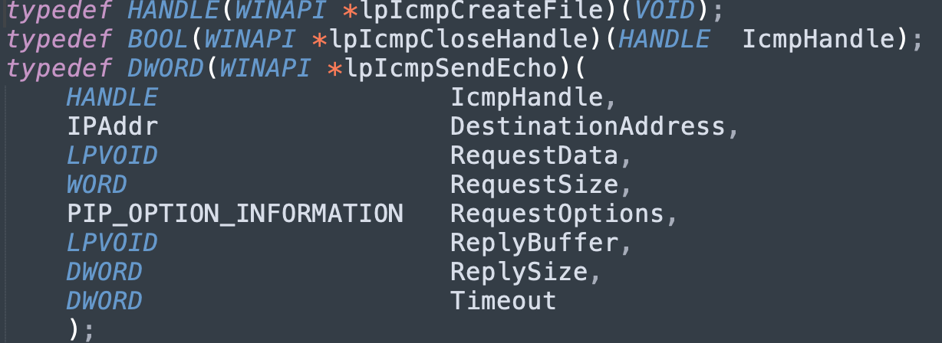

2、将可能输入的域名转换为IP地址

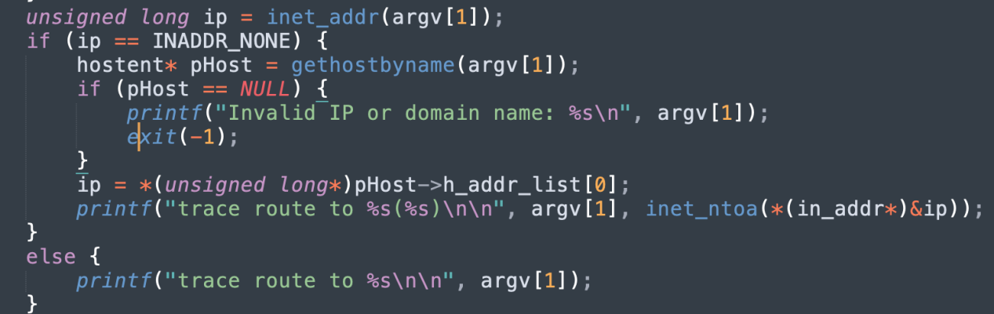

3、设置TTL值，数据及缓冲区

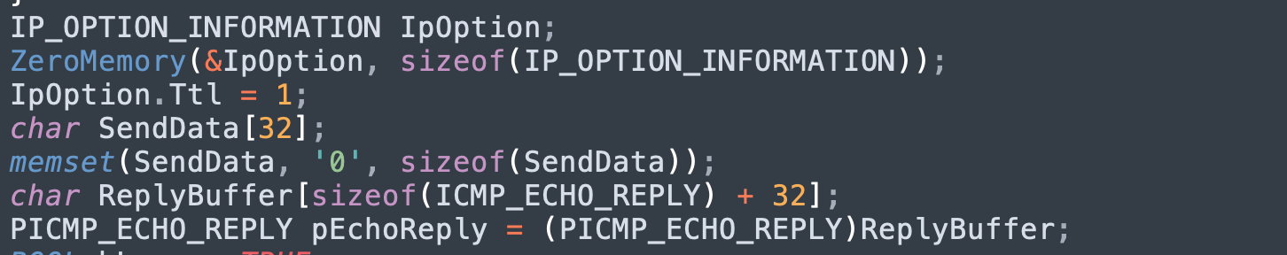

4、发送ICMP回显请求

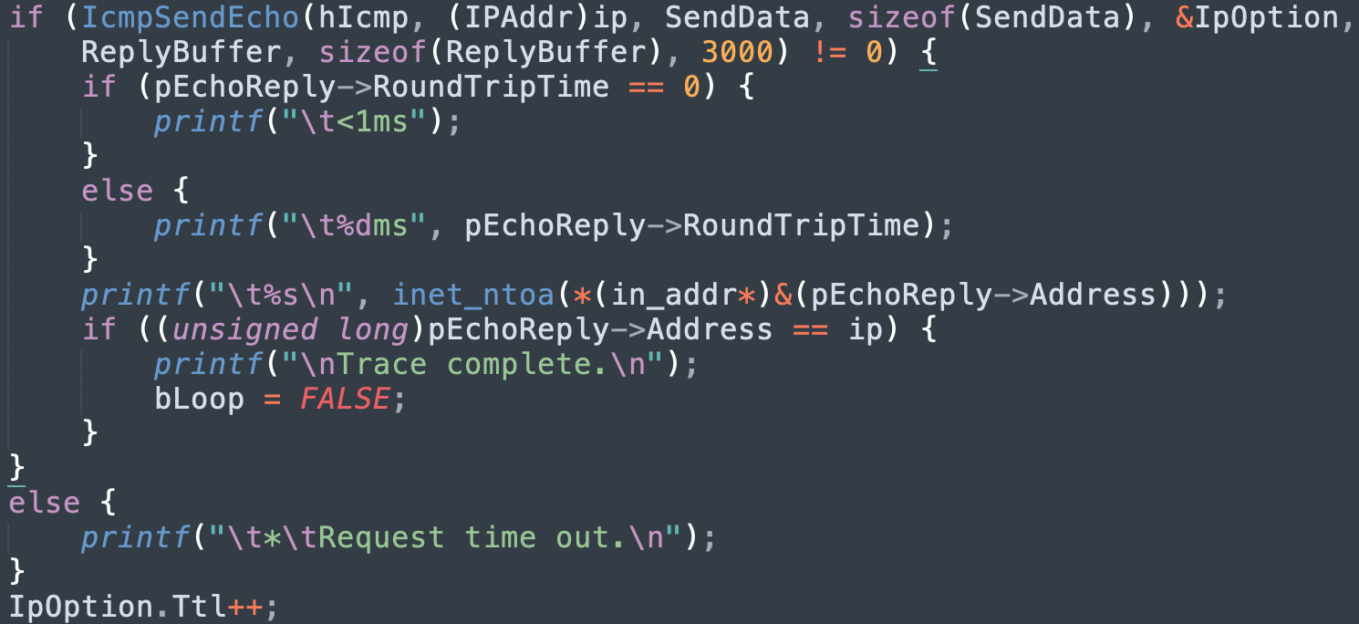

5、判断是否完成路由路径检测

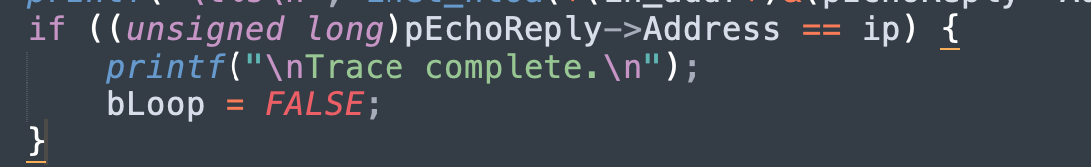

实验结果：对[www.baidu.com](http://www.baidu.com)进行路由跟踪：

windows下tracert命令：

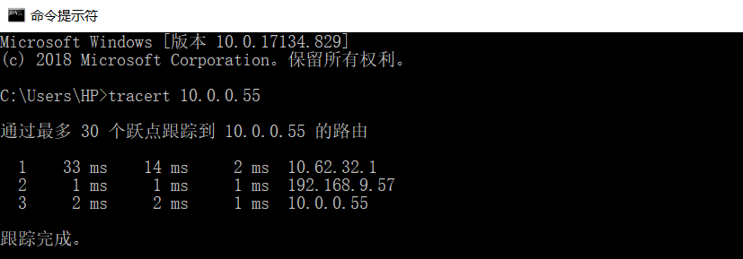

本实验完成traceroute命令：

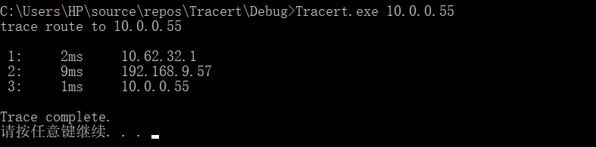

**Python:** 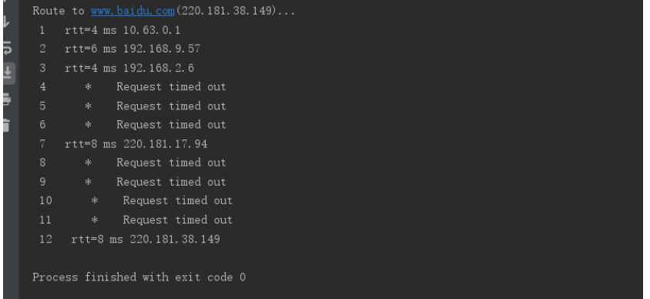

JAVA:

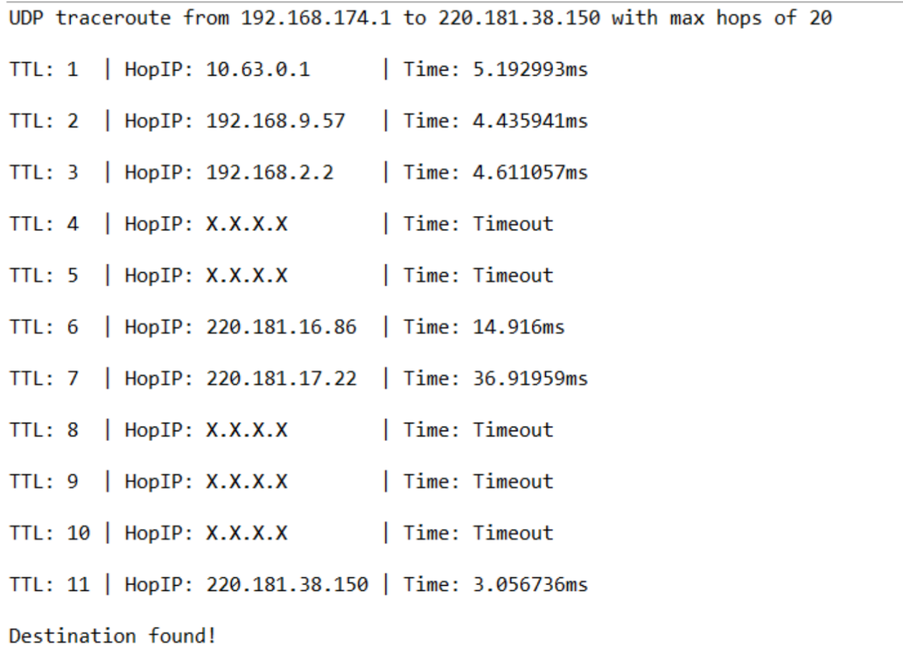

**6. 实验总结**

Tracert用于寻找源地址到目的地址所经过的路径，它同ping类似，都可以测得是否可以到达目的地址，但是能获得更多的信息。其中经过的节点必须是有ip地址的，如交换机和hub等不会返回信号